Наглядная геометрия. Практическая работа по теме «Измерение углов».
Дата:___________ Фамилия, имя ученика: _______________________ Класс:_____
Задания
Задание 1.Найдите разные виды углов в окружающей обстановке(опишите)

Задание 2. С
Рассмотрите рисунок и впишите пропущенные слова.
Лучи ВС и ВD– стороны угла_______ .
Лучи ____ и _____ стороны угла ABD.
Точка ____ - вершина угла CBA. B А
Какие углы изображены на рисунке?
Ответ:_____________
D
Задание 3. Измерьте углы и запишите. Определите, есть равные углы.
Из палочек постройте модель угла М. Используя модель, проверьте полученный результат.
C

K

B D M

Ответ:____________________
Задание 4.
Нарисуйте минутную стрелку на циферблате часов так, чтобы угол между стрелками был острым, прямым, тупым и развернутым.

Задание 5.
Выполняется на нелинованной бумаге. В
Постройте с помощью чертёжного угольника прямой
угол со стороной AB. Сколько таких углов можно построить? А
С помощью перегибания листа найдите его биссектрису и начертите её карандашом.
Задание 6.
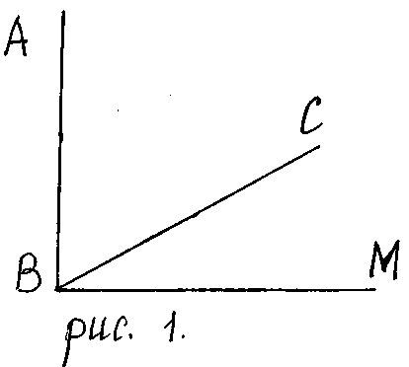
1. Измерьте углы АВС и СВМ, изображенные на рисунке 1.
Запишите результат________________________
Вычислите градусную меру угла АВМ _________________________
2. Постройте углы ОАВ и МСD, если ОАВ=137⁰, МСD=16⁰.
Задание 7. Найти величину угла и записать.
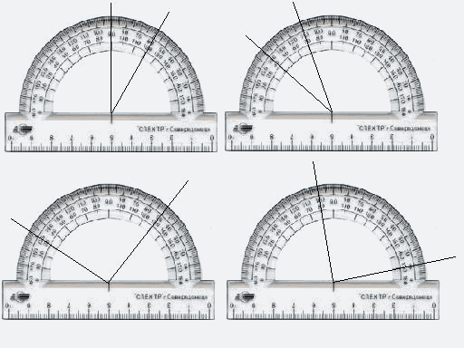

1 строка углы по _____ и _______
2 строка углы по _____ и ______
Задание 8. Найти суммы углов треугольника и прямоугольника. Сделайте выводы и запишите.
В
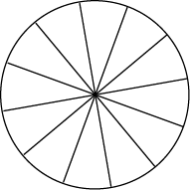
А
С
К
Р
Задание 10. Сочинить свое (не из интернета) небольшое стихотворение, сказку, рассказ или составить кроссворд на тему «Углы. Измерение углов», «Углы вокруг нас», «История изучения появления или измерения углов». Оформить красиво, оригинально.
Задание 9. Колесо имеет 12 спиц. Найдите величину угла (в градусах), который образуют две соседние спицы.

Выводы:
1.__________________________
2.______________________

